# 项目一 机械手监控系统实验报告

17自动化1陈建东 201721010102

## 主界面

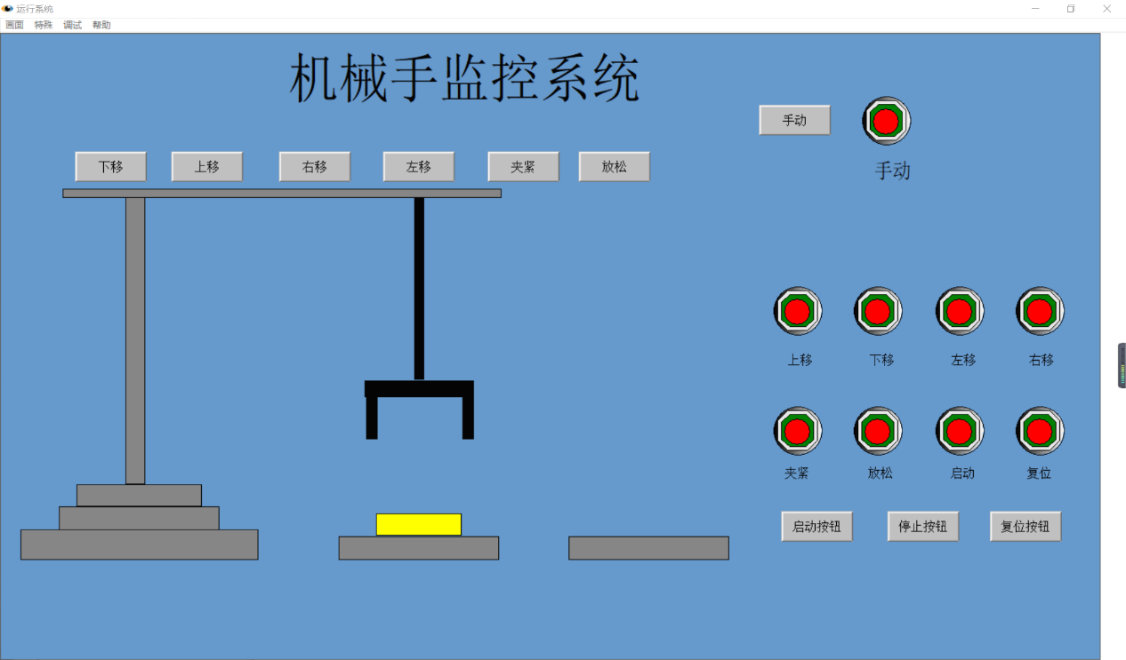

图1 主界面

## 自动控制

* 1. 在程序自动控制下自动移动完成一个周期动作, 并且循环执行

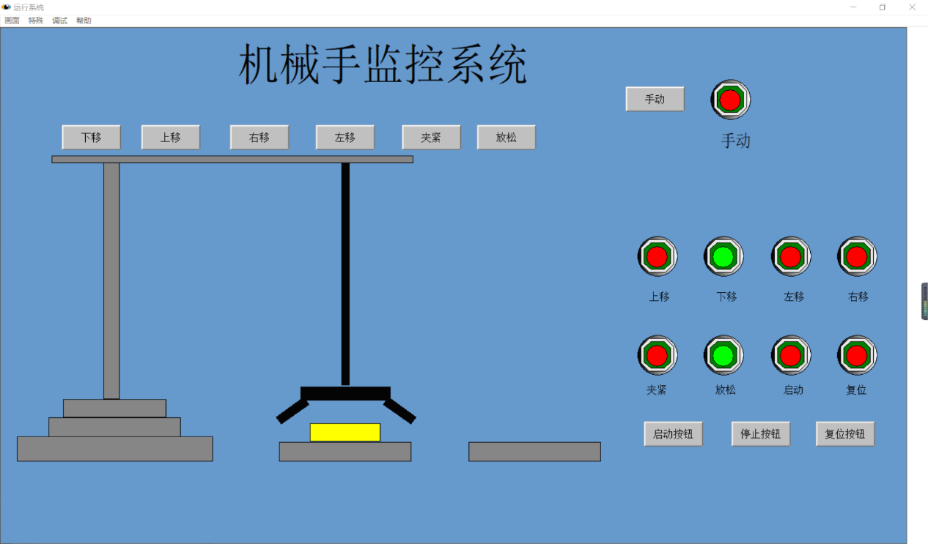

图2 下移加放松

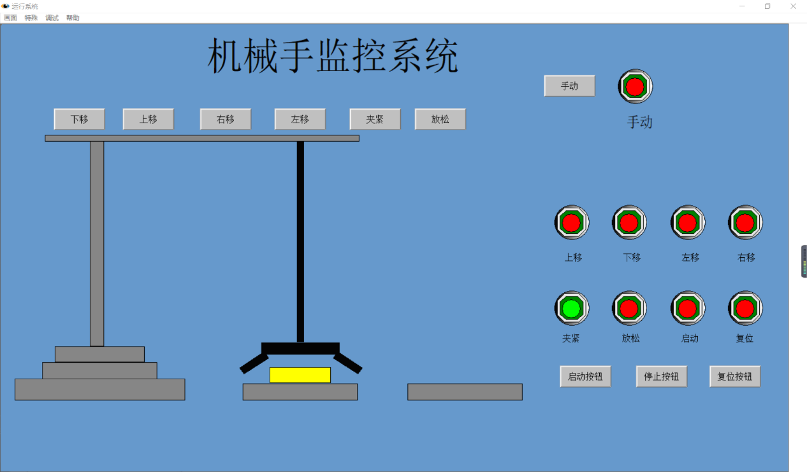

图3 夹紧

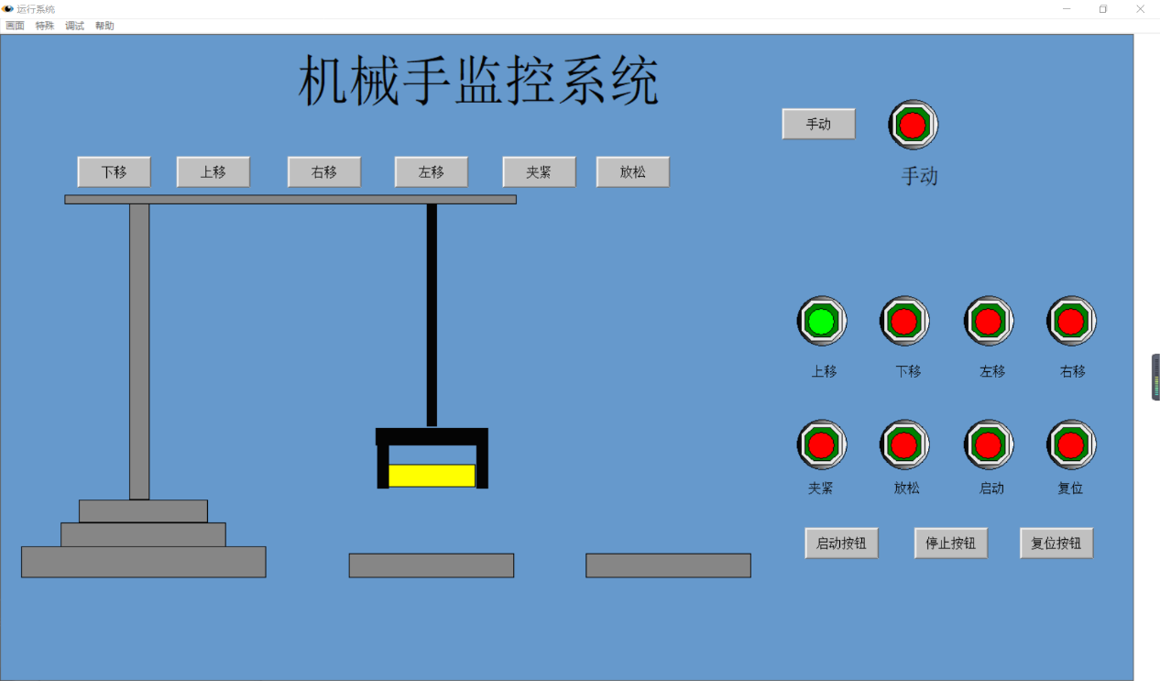

图4 上移

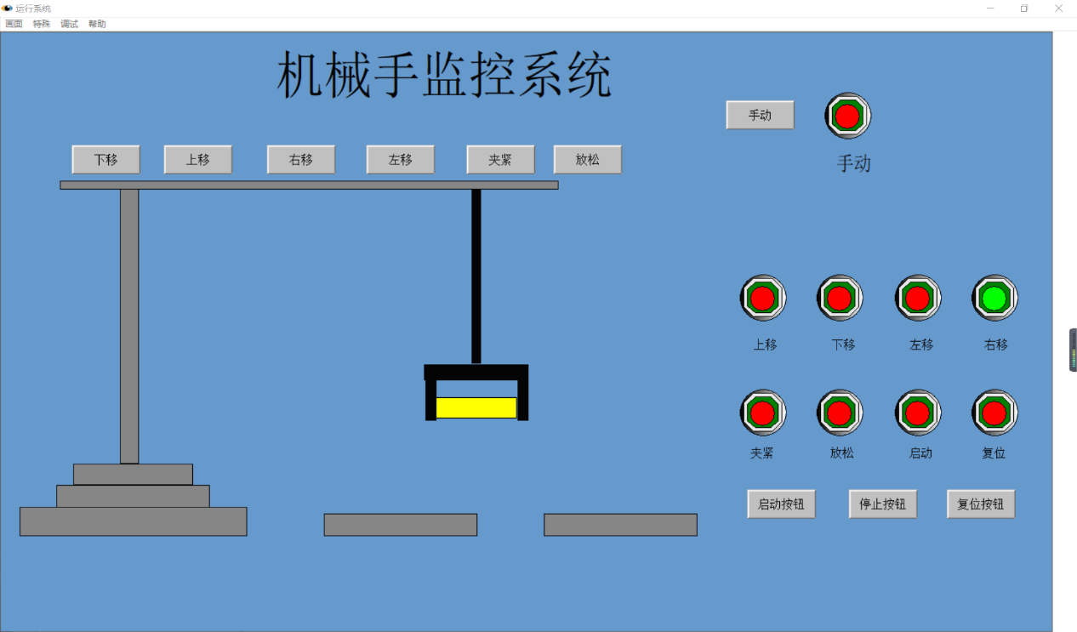

图5 右移

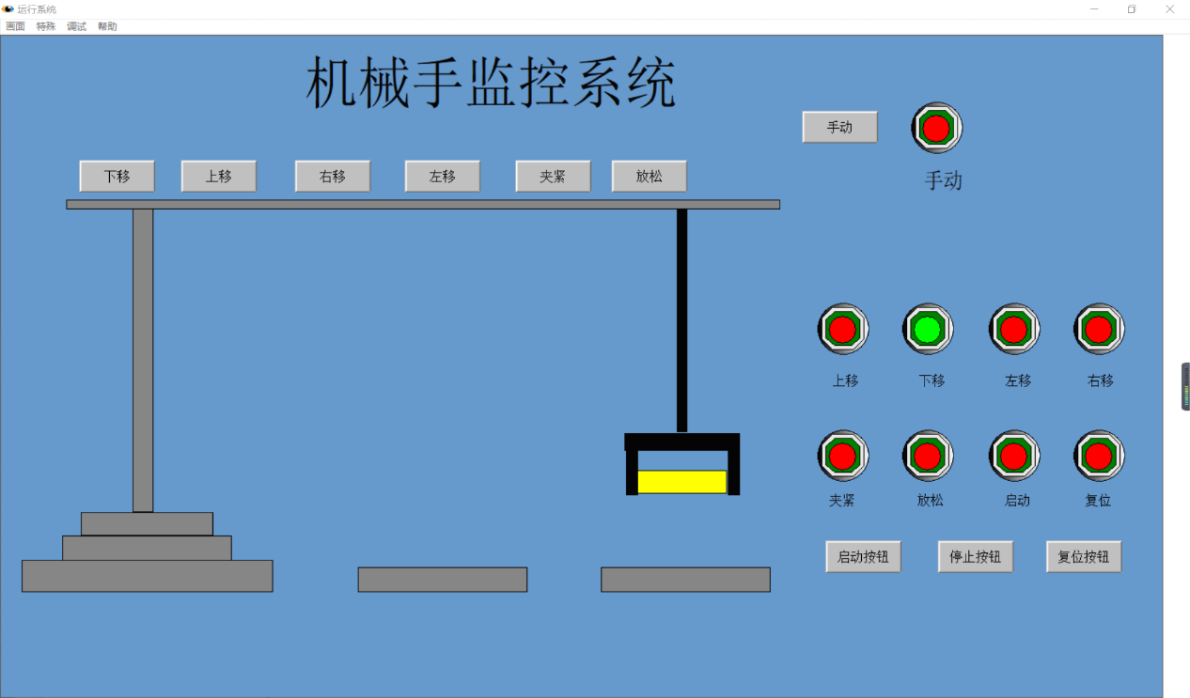

图6 下移

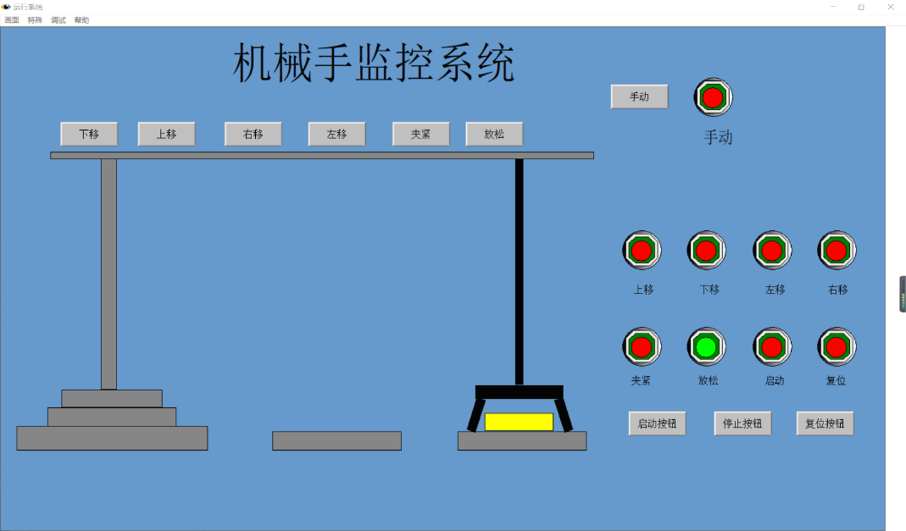

图7 放松

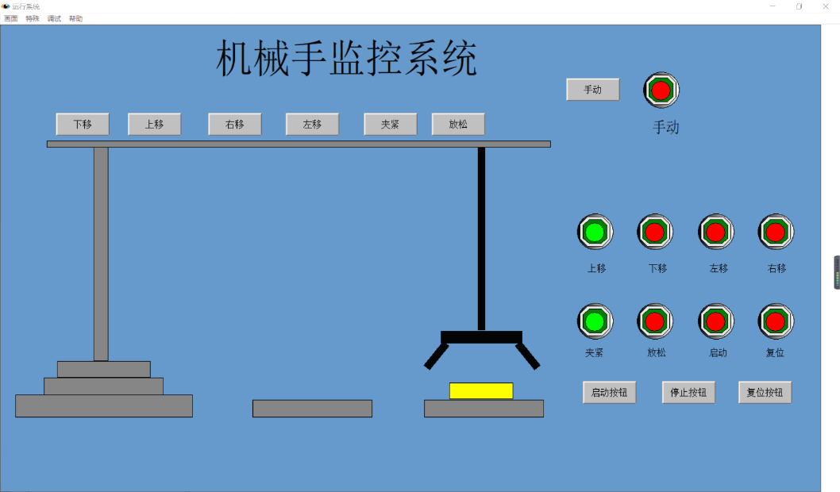

图8 上移加夹紧

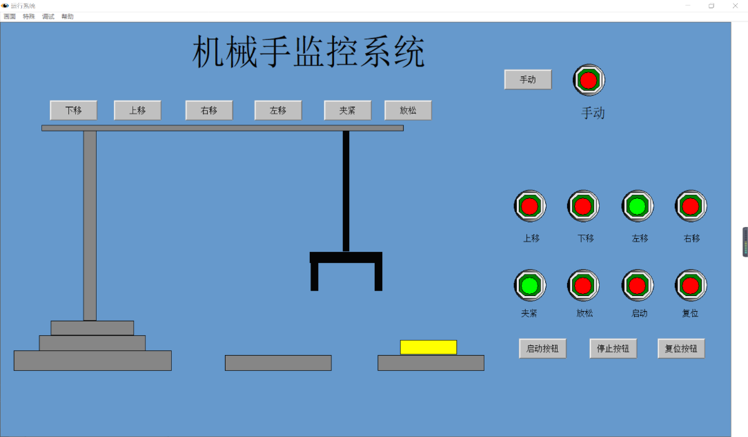

图9 左移回归原位

* 1. 点击复位按钮后运行周期结束时归位

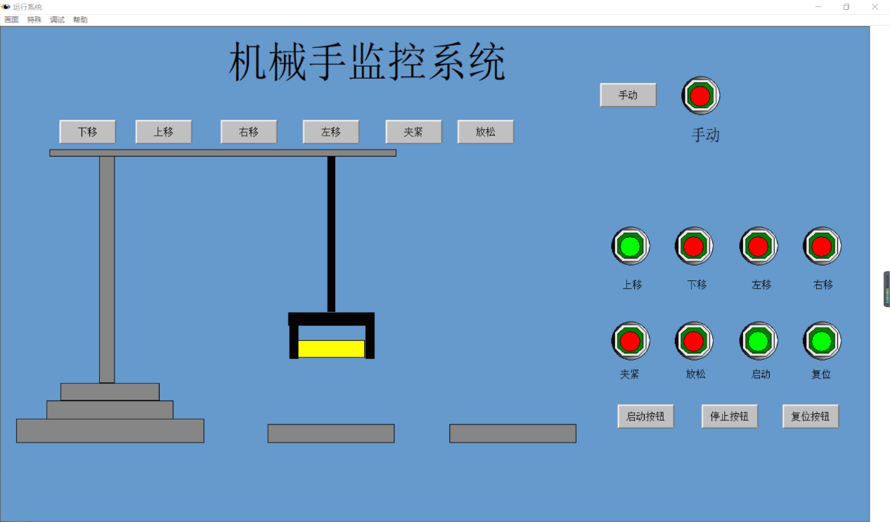

图10 点击复位按钮



图11 复位

## 手动控制

手动控制如自动控制所示, 只是机械手臂只在点击按钮后才会执行相应动作.

## 程序代码

